
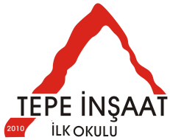


Tepe İnşaat İlkokulu 2025-2026 Öğretim Yılı

4 SINIF - EV ÇALIŞMALARI 14 EKİM 2025 SALI
MATEMATİK:40+40 DAKİKA
SAYFA: DOĞAL

J Sayfa : 44-45-46-47-48 SAYFALAR YAPILDI.



DİN KÜLTÜRÜ VE AHLAK BİLGİSİ: 40+40 DAKİKA


İNSAN HAKLARI VATANDAŞLIK VE DEMOKRASİ: 40+40 DAKİKA
BEN ÇOCUĞUM KONUSU İŞLENDİ.16-17-18-19-20
YAZDIKLARI ÇALIŞMALAR OKUTTURULDU

İYİ ÇALIŞMALAR

14.10.2025 GÜNÜ İÇİN

- Vatan ve cumhuriyet çalışkan insanların omuzlarında yükselecektir.
M. Kemal ATATÜRK

Çalışma yaptırılıp, defterlerin yapmaları sağlandı.
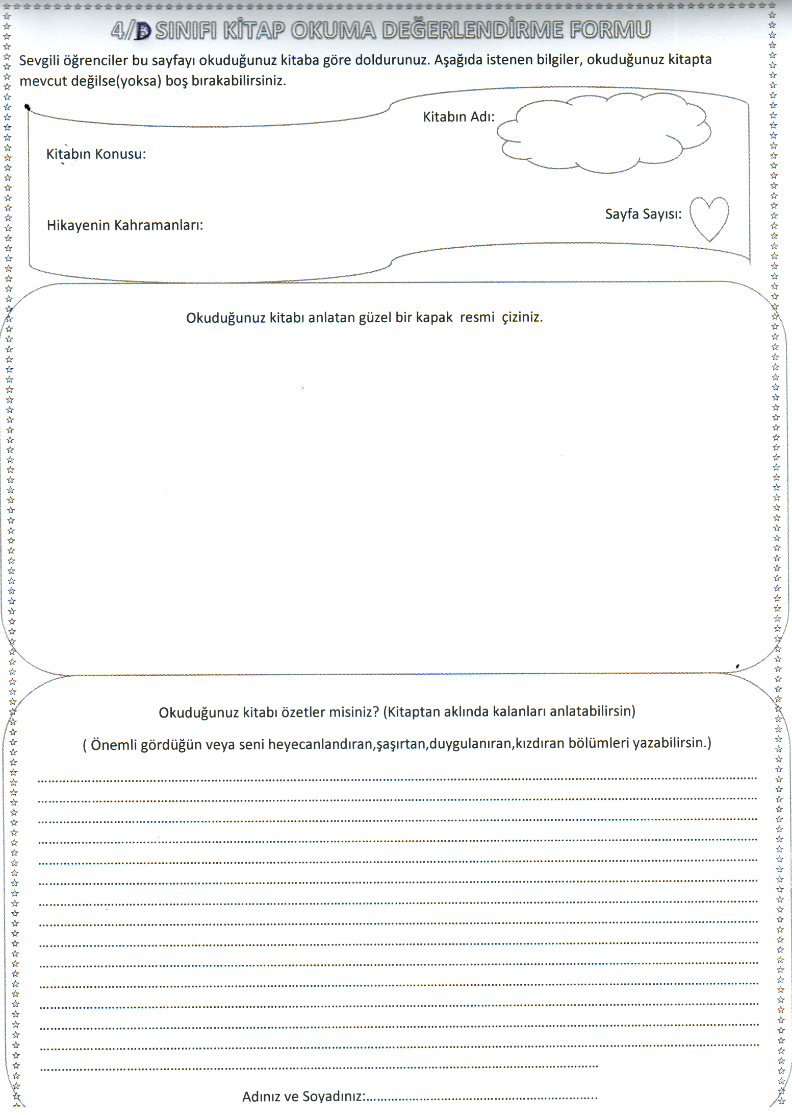

EV ÇALIŞMASI CUMA GÜNÜ OKUTTURULACAK

4.Sınıf İnsan Hakları, Yurttaşlık ve Demokrasi Konu Özetleri

2.Ünite : Hak, Özgürlük ve Sorumluluk

Konu : Hak, Özgürlük ve Sorumluluk

Konu Özeti
Özgürlük, kişinin herhangi bir zorlama olmadan kendi düşüncesine dayanarak karar vermesidir. Özgür ve sorumlu olan tek canlı insandır. Diğer canlılar yaptıkları davranışlar hakkında düşünmezler. Onlar içgüdüleriyle hareket ederler. Dolayısıyla yaptıkları davranışlardan sorumlu değillerdir. Fakat insanlar nasıl davranmaları gerektiğini düşünürler ve ona göre hareket ederler. Verdikleri kararlar onlara aynı zamanda sorumluluk yükler. Sorumluluk, insanın verdiği kararların sonuçlarına katlanmasıdır. Bizi ilgilendiren konularda bir karar alınırken fikrimizi söylemek bizim hakkımızdır. Düşüncelerimizi ve kararlarımızı özgürce dile getirebiliriz. Ancak düşüncelerimizi ifade ederken, bir davranışta bulunurken ve seçimlerimizi yaparken sonuçlarını düşünmek zorundayız. Çünkü verdiğimiz her kararın yaşamımızı etkileyen sonuçları vardır. Bunları düşünerek hareket etmek ve kararlarımızın sonuçlarına katlanmak bizim sorumluluğumuzdur

2. ÜNİTE: HAK, ÖZGÜRLÜK VE SORUMLULUK

1- Hak ,sorumluluk ve özgürlük kavramlarını açıklayınız.

Başkalarının yaşama şekline müdahale etmeden kendi yaşamımıza yön verme özgürlüğüne hak denir.
İnsanın kendisine ve çevresine karşı yerine getirmesi gereken görevlerine sorumluluk denir.
İnsanın ,kendisi ve etrafına zarar vermeden istediğini yapabilmesine özgürlük denir

2 -Özgürlük ve sorumluluk arasında nasıl bir ilişki vardır ? Açıklayınız.
Kişinin herhangi bir zorlama olmadan kendi düşüncesine dayanarak karar vermesine özgürlük denir.
İnsanın verdiği kararların sonuçlarına katlanmasına sorumluluk denir.
Özgür ve sorumlu olan tek canlı insandır.

3- Birleşmiş Milletler Eğitim, Bilim ve Kültür Örgütü (UNESCO) tarafından Dünya Mirası Listesi’ne giren kültürel değerlerimiz nelerdir ?

- Göbeklitepe Arkeolojik Alanı (Şanlıurfa) -2018
- Pamukkale Travertenleri (Denizli)- 1988
- Safranbolu Şehri (Karabük)- 1994
- Diyarbakır Kalesi ve Hevsel Bahçeleri -2015
- Hattuşaş (Boğazköy) - Hitit Başkenti (Çorum) - 1986
- Nemrut Dağı (Adıyaman - Kahta) – 1987
- Göreme Milli Parkı ve Kapadokya (Nevşehir) - 1985

4- UNESCO hakkında bilgi veriniz ?
UNESCO ,Birleşmiş Milletler Eğitim, Bilim ve Kültür Örgütü’nün kısaltmasıdır.

Faaliyet alanı ; eğitim, doğa bilimleri, sosyal ve beşeri bilimler, kültür ve iletişimdir.
Türkiye’nin de kurucusu olduğu ülkeler arasında yer aldığı UNESCO 1946 yılında kurulmuştur.

5 -İnsan olmanın sorumlulukları nelerdir ?
İnsanın kendisine karşı sorumlukları | İnsanın hayvanlara karşı sorumlulukları
İnsanın ailesine karşı sorumlulukları | İnsanın diğer insanlara karşı sorumlulukları
İnsanların arkadaşlarına karşı sorumlulukları | İnsanın insanlığın ortak mirasına karşı sorumlulukları
İnsanın çevreye karşı sorumlulukları | İnsanın ülkesine karşı sorumlulukları vardır.

6- İnsanın kendisine karşı sorumlukları nelerdir ?
Beden ve ruh sağlını korumak
Kendisini yetiştirip doğru ve iyiye yönelmek
Kendimize zarar verecek işlerden ve kötü alışkanlıklardan uzak durmak
İnsan onuruna yakışır şekilde yaşamaktır

7- İnsanın ailesine karşı sorumlulukları nelerdir ?
Aile bireylerine karşı saygı ve sevgi göstermek.
Aile içinde görev ve sorumluluklarını yerine getirmek
Dürüst davranmak
Aile bireyleriyle yardımlaşma ve dayanışma içinde olmaktır.

8- İnsanın arkadaşlarına karşı sorumlulukları nelerdir ?
Arkadaşlarının düşüncelerine ve haklarına saygı göstermek
Başarılarını ve olumlu davranışlarını takdir etmek
Sırrını başkalarıyla paylaşmamaktır

9- İnsanın çevresine karşı sorumlulukları nelerdir ?
Yaşadığımız yeri temiz tutmak ,kirletmemek
Doğal varlıklara zarar vermemek
Doğal kaynakları bilinçli kullanmak
Bitkilere ve hayvanlara zarar vermemek

10- İnsanın hayvanlara karşı sorumlulukları nelerdir ?
Hayvanlara kötü davranmamak
Zarar vermemek
Sevgi ve şefkat göstermek
Gerekli hâllerde hayvanlara yiyecek, içecek ve barınak sağlamalıyız.

11- İnsanın diğer insanlara karşı sorumlulukları nelerdir?
İnsanların haklarına saygılı olmak
Yardımlaşmak

12- İnsanın insanlığın ortak mirasına karşı sorumlulukları nelerdir?
Doğal, tarihi ve kültürel varlıkların neler olduğunu öğrenmek
Doğal, tarihi ve kültürel varlıklara zarar vermemek
İnsanlığın ortak mirasını gelecek kuşaklara taşımak

13- Sorumluluk bilinci nasıl kazanılır ?
Sorumluluk doğuştan gelen bir duygu değildir. Kişinin sorumluluğunun önemini bilmesi ve yerine getirmesi için yeterli düzeyde eğitilmesi gerekir.

14-Çocuk hakları nedir?
Çocuk hakları, kanunen ve ahlaki olarak dünya üzerindeki tüm çocukların doğuştan sahip
olduğu haklardır.

15- Çocuk hakları nelerdir ?
Eğitim hakkı | Can , mal ve beden dokunulmazlığı hakkı
Sağlık hakkı | İstismar ve ihmalden korunma hakkı
Oyun hakkı | Yaşama , gelişme ve vatandaşlık hakkı
Dinlenme hakkı | Bir isme ve vatandaşlığa sahip olma hakkı

16- Çocukların hangi hakları ihlal edilmektedir ? Açıklayınız.
Barış ortamında yaşamak her çocuğun temel hakkıdır. Buna rağmen günümüzde milyonlarca çocuk savaşın ortasında yaşamak zorunda kalmaktadır.
Her çocuğun bedensel, zihinsel, ruhsal ve ahlaki gelişimini sağlayacak bir hayat seviyesinde
yaşama hakkı vardır. Ancak birçok çocuk açlık sınırında yaşamakta, şiddet görmekte veya şiddete
tanık olmaktadır.
Her çocuğun, kendi yaşamı hakkında kararlar alınırken fikirlerini söyleme hakkı vardır. Ancak
pek çok yetişkin onların görüşlerini dinlemeyip bu konuda onlarla işbirliği yapmamaktadır.
Günümüzde pek çok çocuk ,çocuk işçi olarak çalıştırılmaktadır. Çocukların okula gitme , oyun oynama hakkı vardır. Onlar yetişkinler gibi çalıştırılamazlar.

17- Hak ve özgürlüklerinizin ihlal edilmesi durumunda neler hissedersiniz ?
Bu durumda kendimizi dışlanmış, değersiz ve incinmiş hissederiz.
İnsanlara karşı güvenimizi yitiririz.
Başkalarının hak ve özgürlüklerinin kısıtlanması karşısında onların neler hissedebileceklerinin farkında olup duyarlı olmalıyız
Kendimize yapılmasını istemediğimiz bir davranışın başkalarına da yapılmaması için çaba göstermeliyiz.

18- Hak ve özgürlüklerimiz ihlal edildiği zaman hakkımızı aramak için hangi yollara başvurursunuz ?
Karşı tarafla konuşarak ya da güvendiğimiz birinin arabuluculuğu ile anlaşmaya çalışmalıyız
Eğer anlaşma sağlayamazsak yasal yollara başvururuz.
Demokratik toplumlarda insanlar haksızlığa uğradığında sorunlarını uzlaşarak çözerler
Şiddet ve öfke sorunların çözümünde doğru bir yol değildir. Aksine sorun daha da büyütülmüş olur.
Hak ve özgürlüklerimiz bazen kişiler bazen de kamu kurum ve kuruluşları tarafından ihlal edilebilir.
Devlet kurum ve kuruluşlarıyla sorun yaşıyorsak dilekçe hakkımızı kullanmalıyız.

19- Hak ve özgürlüklerimiz ihlal edildiği zaman, yardım alabileceğimiz kurum ve kuruluşlar nelerdir ?
Kamu Denetçiliği Kurumu :Eğitim, sağlık, ulaşım ve barınma gibi konularda kamu hizmeti alırken hak ihlalleri söz konusu olduğunda ne yapmamız gerektiğine dair yol gösterir.
Okul Meclisleri :Okul meclisleri aracılığı ile okul yönetimine katılıp okula ilişkin alınacak kararlarda söz sahibi olunur.
İl ve İlçe İnsan Hakları Kurulları : İnsan hakları ihlalleri söz konusu olduğunda bunları araştırıp inceler ve sorunların çözümüne ilişkin valilik veya kaymakamlığa öneride bulunur.

21- Hak ve özgürlüklerimizin olması ve onları kullanabilmemizin şartları nelerdir ?
Bağımsız bir ülkede yaşıyor olmamızdır. İnsan haklarının amacı, bir toplumda yaşayan insanların eşit, özgür ve onurlu yaşama hakkını sağlamaktır.
Devletler bu hakların gerçekleşmesi için gereken ortamı oluşturmak zorundadır. Bunu sağlayan en iyi yönetim biçimi cumhuriyettir.

22- Cumhuriyet yönetiminin özellikleri nelerdir?
Cumhuriyet yönetiminde egemenlik halkın elindedir.
Cumhuriyet sayesinde halk eşit şartlarda yaşar.
Herhangi bir kişi veya toplumsal sınıf ayrıcalıklı değildir.
Türkiye Cumhuriyeti devleti insan haklarına saygı temeli üzerinde kurulmuştur
İnsan onurunun hak ve özgürlüklerinin korunduğu ve gerçekleştirildiği en iyi yönetim biçimi cumhuriyettir.

23- Dayanışma ve iş birliğinin en güzel örneğini Türk halkı nerede göstermiştir?
Dayanışma ve iş birliğinin en güzel örneğini Türk halkı, Kurtuluş Savaşı sırasında vermiştir.
Mustafa Kemal Atatürk önderliğinde, yediden yetmişe tüm halk bu savaşa katılmıştır. Herkes
üzerine düşen fedakârlığı yapmıştır. Bu savaş sonucunda, Türk milleti azim ve dayanışma içerisinde
zafere ulaşmıştır.



